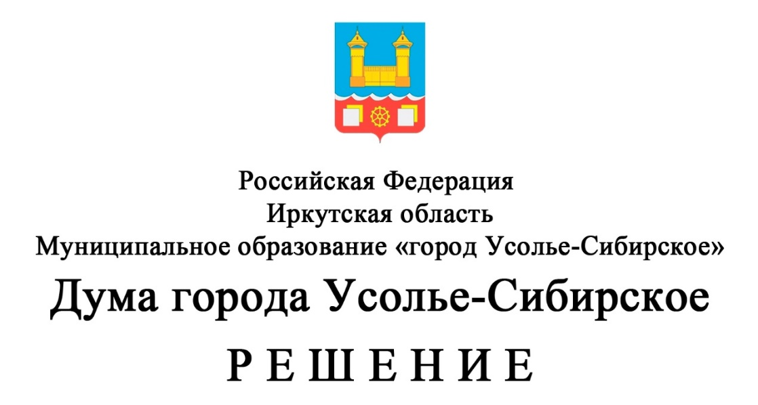

от _________________ г. № __________
ПРОЕКТ
О внесении изменений в Положение о муниципальном земельном контроле в муниципальном образовании «город Усолье-Сибирское», утвержденное решением Думы города Усолье-Сибирское от 25.11.2021г. №70/7 с изменениями от 28.04.2022 № 29/7, от 28.09.2023 № 70/8

В соответствии с Земельным кодексом Российской Федерации, Федеральным законом от 31 июля 2020 года № 248-ФЗ «О государственном контроле (надзоре) и муниципальном контроле в Российской Федерации», Федеральным законом от 6 октября 2003 года № 131-ФЗ «Об общих принципах организации местного самоуправления в Российской Федерации», руководствуясь статьями 36, 54 Устава муниципального образования «город Усолье-Сибирское», Дума города Усолье-Сибирское,

РЕШИЛА:

- Внести в Положение о муниципальном земельном контроле в муниципальном образовании «город Усолье-Сибирское», утвержденное решением Думы города Усолье-Сибирское от 25.11.2021г. №70/7, с изменениями от 28.04.2022г. № 29/7, от 28.09.2023г. №70/8 (далее - Положение) изменения следующего содержания:
  - В абзаце третьем пункта 4.20 раздела 4 Положения слова «до 31 декабря 2023 года»
заменить словами «до 31 декабря 2025 года».
- Опубликовать настоящее решение в газете «Официальное Усолье» и разместить на официальном сайте администрации города Усолье-Сибирское в информационно-телекоммуникационной сети «Интернет».
3. Настоящее решение вступает в силу со дня официального опубликования в газете «Официальное Усолье».

Председатель Думы города Усолье-Сибирское Н.А. Ефремкина

Мэр города Усолье-Сибирское М.В. Торопкин

Подготовил:
Е.В. Лимонова

Согласовано:

Начальник земельного отдела
комитета по управлению
муниципальным имуществом
администрации города Усолье-Сибирское А.Н. Байкова

И.о. председателя комитета по управлению
муниципальным имуществом
администрации города Усолье-Сибирское О.Н. Знленовская

Начальник юридического отдела
администрации города Усолье-Сибирское Е.М. Поцелуйко

